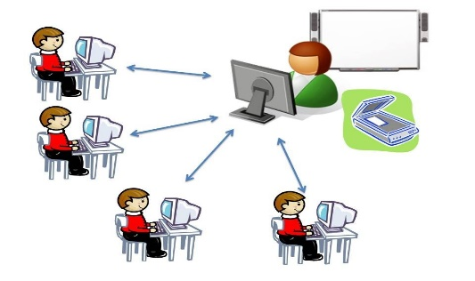
Контактная информация
ГБОУ СОШ № 447 Санкт-Петербурга
197729, Санкт-Петербург, пос. Молодежное,
ул. Правды, д.6 лит. А
E-mail: school447@mail.ru,
Телефон: 417-21-84
Сайт: school-447@mail.ru

Государственное бюджетное общеобразовательное учреждение средняя общеобразовательная школа № 447
Курортного района Санкт-Петербурга

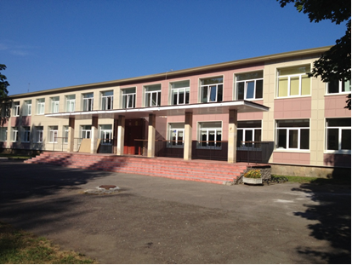
Районный семинар
для заместителей директоров по УВР
«Методика организации дистанционного и смешанного обучения c использованием программно-аппаратного комплекса «Пеликан» в ГБОУ СОШ № 447 Курортного района Санкт-Петербурга

11 апреля 2019 года

План - программа

09.30 – 10.00 Регистрация, встреча участников, кофе-брейк
10.00 - 10.10. Открытие семинара: «ПЕЛИКАН - технология онлайн-присутствия»
М.Б. Маркушева, директор школы ГБОУ СОШ №447

10.10-11.00. Элементы проведения мероприятий с использованием программно-аппаратного комплекса «Пеликан»
10.10-10.30 Обучающие конкурсы как модель смешанного обучения в работе с одаренными детьми.
А.В. Сорочан, учитель математики
10.30-10.45 Организация дистанционного обучения
обучающихся, находящихся на семейном образовании.
О.В. Говако, учитель русского языка
10.45-11.00 Элементы дистанционной игры «Эффективность работы учителя и классного руководителя в сфере воспитания и повышения уровня учебной мотивации обучающихся»
А.А. Утешев, педагог-психолог

11.00– 11.15 Выступление специалистов системы «Пеликан»
11.15- 11.35 Круглый стол.

Для заметок
____________________________________
___________________________________
____________________________________
____________________________________
___________________________________
____________________________________
____________________________________
___________________________________
____________________________________
____________________________________
___________________________________
____________________________________

